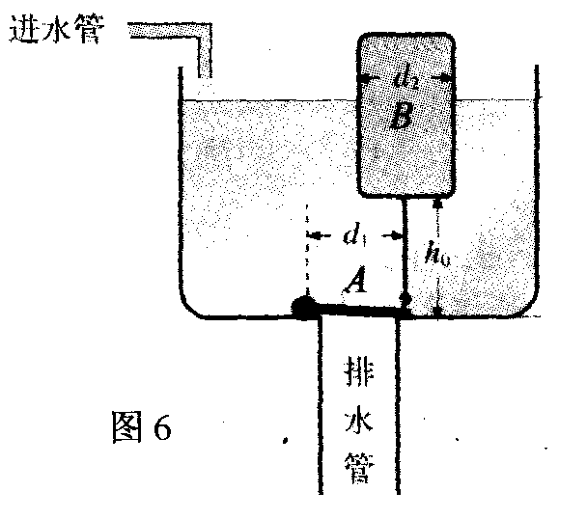
1．小明设计了一个公厕中的自动冲刷厕所的水箱。这种水箱能把自来水管持续供给的较小流量的水储备到一定量后，自动开启放水阀，这样就可用较大水量冲刷便池中的污物。图6为这种水箱的结构示意图，已知水箱底为边长l＝40cm的正方形，A是一直径d₁＝8cm的圆形放水阀门，其质量和厚度均可忽略不计，且恰好能将排水管口盖严。阀门的左端用活页固定在箱底的排水管口的边缘，右端通过一很小的挂钩及连杆与浮于B相连，连杆的长度h₀＝10cm。浮子B是一外部直径d₂＝8cm、高H＝30cm、质量m＝0.4kg的空心圆柱体。设水箱每次放水都能将水箱中的水全部放净，试通过计算说明：（1）水箱体至少多高，水才不会从水箱上部溢出？（2）如果自来水管的流量为0.2m³/h，该水箱某次放水结束到下次开始放水的时间间隔为几分钟？
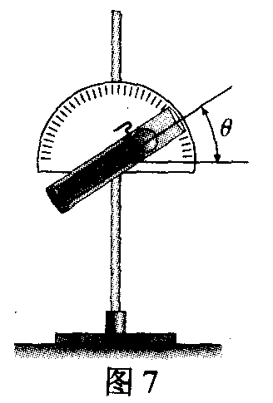
2．学校要开运动会，几个同学讨论怎样才能将铅球掷得更远。陈平说：“掷出点越高，掷得越远”。王力说：“掷出速度越大，掷得越远”。李明说：“我们还是通过实验来探究吧”。
大家经过讨论，提出了以下猜想。
猜想1：铅球掷得远近，可能与掷出铅球点的高度有关。
猜想2：铅球掷得远近；可能与掷出铅球时的速度有关。
猜想3：铅球掷得远近，可能与掷出铅球的角度（投掷方向与水平方向的夹角）有关。
为了检验上述猜想是否正确，他们制作了一个小球弹射器，如图7所示。它能使小球以不同的速度大小和方向射出，弹射方向对水平方向的仰角，可由固定在铁架台上的量角器读出。他们通过7次实验得到下表中的实验数据（“射出距离”指水平距离）。
实验序号 | 射出点高度  h/m | 射出速度  v/（m·s^{－1}） | 射出仰角θ | 射出距离  l/m
1 | 0.5 | 5 | 30 | 2.9
2 | 0.5 | 10 | 30° | 9.6
3 | 0.5 | 10 | 45° | 10.7
4 | 1.0 | 10 | 45° | 11.1
5 | 1.5 | 10 | 45° | 11.5
6 | 0.5 | 10 | 60° | 9
7 | 0.5 | 15 | 30° | 20.7
请你根据上述所收集的信息和相关证据回答下列问题。
（1）为验证猜想1，应选用序号为 、 、 的实验数据，因为
（2）为验证猜想2，应选用序号为 、 、 的实验数据，因为
（3）为验证猜想3，应选用序号为 、 、 的实验数据，因为
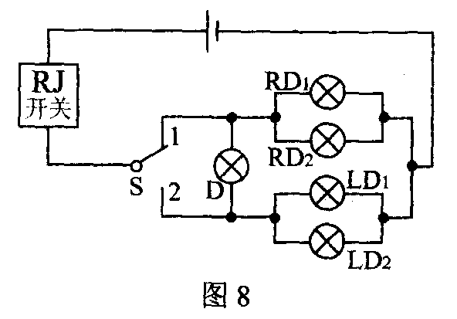
（4）通过上述实验，你认为怎样才能将铅球掷得更远？
3．图8为一种摩托车转向灯的电路原理图。其中“RJ开关”为由继电器控制的开关，可以使电路间歇地通断，D为指示灯。当S拨至1位置时，RD1、pD2前后两个右转向灯发光，向外界发出右转信号，同时D灯闪亮，向驾驶员显示转向灯工作正常。左转时道理与右转一样。若四只转向灯都用“6V、10W”的灯泡，D用“6V、1.5W”的灯泡，电源两端电压为6V。试通过计算说明，为什么把S拨至l、2中的任何位置时D灯都会发光，而左、右转向灯不同时发光。
4．下表列出的是某厂生产的家用燃气热水器的参数。表中“额定热负荷”指的是满负荷使用时，lh内燃料燃烧产生的热量。
（1）分别计算燃烧1m3液化石油气、人工煤气和天然气所产生的热量。
（2）根据表中数值和你已有的知识，讨论“额定燃气压力”一行中，“mmH₂O”的含义。
（3）王保成同学说，“热水产率”一栏中，5、3、2后面的字符好像是数字“1”，但是在“/min”的前面又好像丢掉了什么。请你通过计算判断这个栏目中三个参数的正确数值和单位。
（4）“热效率”一栏给的是参考值，“热水产率”一栏给的是厂家对样品的实测值。分别计算温升25℃和55℃时的热效率，并解释这两个情况下热效率不同的原因。
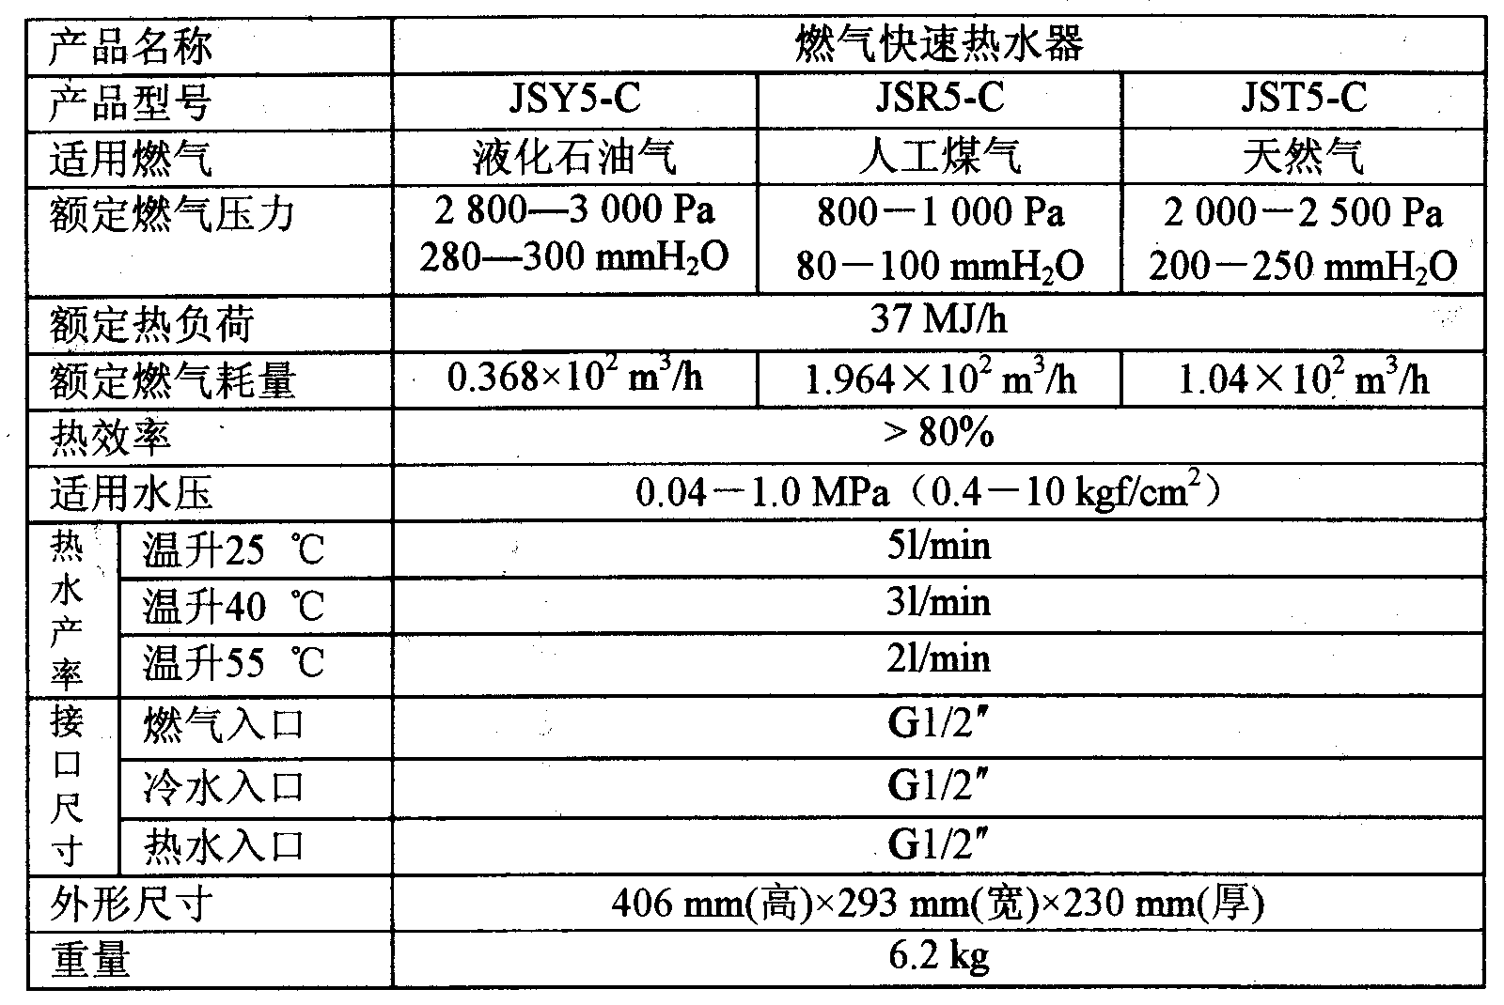
1、参考解答和评分标准（8分）
（1）设水箱中水面高度为h时，连杆对阀门A的拉力为T，此时阀门刚好可被拉开。
对浮子B根据平衡条件有：mg＋T＝F_{浮} （1分）
其中 （1分）
对放水阀门A根据杠杆的平衡条件有： （2分）
联立可解得：
（1分）
所以水箱体的高度至少为0.36m。
（2）一箱水的体积为：V_{箱}=l²h＝（0.4m）²×0.36m＝0.058m³ （1分）
自来水管的流量Q＝0.2m³/h 蓄满一箱水所用时间
（2分）
所以，水箱放水的时间间隔约17.4min。
2、参考解答和评分标准 （12分）
（1）3、4、5，要研究与射出点高度的关系，应该保持射出速度、射出仰角相同。
（2）1、2、7，要研究与射出速度的关系，应该保持射出点的高度、射出仰角相同。
（3）2、3、6，要研究与射出仰角的关系，应该保持射出点的高度、射出速度相同。
（4）应该尽量提高掷出点的高度、尽量提高掷出点的速度、选择适当的掷出仰角。
全题12分。（1）、（2）、（3）每小题前三空共2分，但有一个错误就不给分；第四空1分。第（4）小题3分。
3、参考解答和评分标准 （12分）
因为灯D的规格是“6V、1.5W”，所以灯D的电阻为
R_{D}=U²/P_{D}=24W （1分）
转向灯的规格都是6V、10W”，所以转向灯的电阻均为R＝U²/P=3.6Ω
左（或右）两只转向灯和灯D总电阻：
R_{总}=R_{D}＋R/2＝25.8Ω （1分）
当摩托车向右（或左）转时，开关S接至位置1（或位置2），此时右转（或左）向灯RD₁、RD₂两端的电压为6V，正常发光。 （2分）
而通过灯D的电流：
I_{D}=U/R_{总}=0.23A （1分）
所以灯D上获得的功率：P_{D}’=I²R_{D}=1.3W （1分）
由于P_{D}’与灯D的额定功率（1.5W）差不多，所以此时灯D也能发光。 （2分）
与此同时，通过左（或右）转向灯中每只灯泡上的电流：I＝I_{D}/2=0.12A （1分）
所以每个左（或右）转向灯的实际功率为：
P_{实}=I²R＝0.052W （1分）
由于左（或右）转向灯的P_{实}远小于其额定功率10W，所以左（或右）转向灯不能发光。（2分）
4、参考解答和评分标准 （16分）
（1）液化石油气
（1分）
人工煤气
（1分）
天然气
（1分）
（2）这一行既然是表示压力（指压强），而且在每格里，上面一行的量的单位都是压强单位Pa，所以mmH₂O很可能是压强的另一种单位。H₂O是水的分子式，mm是毫米的单位，联想到有时用1mm高的汞柱产生的压强作为压强单位，mmH₂O会不会是1mm高的水柱产生的压强？可以试一试。
1mm水柱产生的压强是
p=ρgh=1×10³×10×1×10⁻³Pa＝10Pa （1分）
而“额定燃气压力“一行中以mmH₂O为单位的量的数值与以Pa为单位的量的数值的确相差10倍。所以，mmH₂O是个压强单位，大小等于1mm高的水柱产生的压强，即1mmH₂O=10Pa。 （1分）
（3）以温升40℃为例，根据表中其他参数计算热水产率。我们希望能够以此判断“l”的含义。设每分钟产热水的质量为m，水在1min内吸收的热量可以表示为
Q_{i}＝cm(t₂－t₁)…………………………………………① （1分）
另一方面，根据表中所给的参量，热效率按80％计算时，水在1min内吸收的热量为
…………………② （1分）
由①、②两式解出
（2分）
由此判断，“3”和“/min”之间的符号如果代表质量，它的意义应该是“kg”。考虑到1kg的水的体积是1L，所以这个符号一定是字母“l”（小写的L），而不是数字“1”。因此，正确的数值和单位是3L/min。分析温升25℃和55℃两种情况可以印证这个结论。 （2分）
（4）由关系式 Q_{i}＝cm(t₂－t₁)
可知，温升25℃时每分钟吸收的热量是
Q_{i}＝4.2×10³×5×25J＝5.25×10⁵J （1分）
燃气每分钟产生的热量是
热效率 （2分）
同理可得，温升55℃时
热效率η＝75％ （1分）
温升较高时热量散失多，所以热效率较低。 （1分）
复赛练习试题（三）
5．如图1所示，是一种自行车的打气筒的截面示意图，其中有一处地方结构没有画全，请根据打气的原理和过程，在图上补全结构，并用文字简要说明这种打气筒跟普通气筒不同的打气原理。
6．小华用一根长6米、半径7.5厘米的均匀粗木棒为爸爸设计了一架能搬运柴草的简易起重机（如图2所示）。他把支架安在木棒的$\frac{1}{4}$长处，每捆柴草重1000牛，为了使木棒平衡以达到省力的目的，他又在另一端吊一块配重的石头,请你算出这块配重的石头应有多重？（木棒密度0.810³千克/米³，g取10牛顿/千克。）
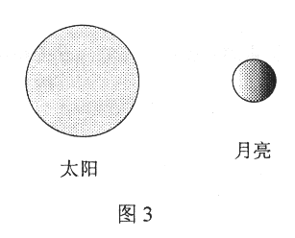
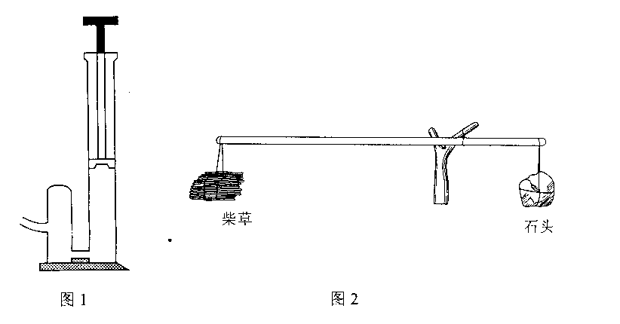
7．太阳和月亮位于如图3所示的位置，请你根据光的直线传播规律，在图中画出当地球上的人分别位于什么空间区域时，可以看到日全食、日偏食和日环食。
8．照明电路用电高峰时，电灯就会暗下来，这是由于电灯两端电压降低的缘故。某同学想测算电灯两端的实际电压，但手头没有交流电压表，只有一块手表、一把带有铭牌的电烙铁、配电盘上还有一块正在运行的带有铭牌的电度表。他利用这些器材就测算出了照明电路中用电器两端的实际电压，请你说明他的测算方法。
9．小华在假期探望外祖母，他乘坐火车时发现，每经过铁轨接头处，车身都要振动一次，他还发现，火车进山洞前的一瞬间要鸣笛一次。小华恰好坐在车尾，从听到笛声到车尾出洞，小华共数出84次车身振动，所用的时间是1分45秒。若车身总长175米，每节铁轨长12.5米，山洞的长度是多少？当时火车的速度是多少？（设火车一直匀速直线行驶，声音在空气中的传播速度是340米/秒。）
10．有一支杆秤，量程是2千克，现给你质量为2千克的标准砝码，一根足够长的刻度尺，
（1）请你说明，如何检验此杆秤是否准确？
（2）如果不准确，应重新刻度，写出简单的刻度方法（要求准确到50克）。
11．有两种灯泡，分别标有（110伏 60瓦）和（110伏25瓦），把它们接入家庭照明电路中。
（1）能不能各取一只串联使用？请说明原因。
（2）若把两种灯泡在同一电路中混合使用，并使它们都能正常发光，最少应各使用多少只，如何连接？
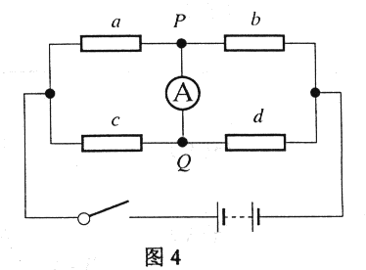
（3）这时总电功率是多少？
12．在四个外型完全一样的电阻中，有三个电阻的阻值完全相同，为了挑出那只阻值不同的电阻，并确定它的阻值是偏大还是偏小，小华设计了如图4所示的电路。闭合开关后，他发现电流由Q流向P，电流计的指针向右偏转。请你帮助他完成实验，并回答他是如何得到结果的？（要求写出实验操作过程，过程要尽量简便。）
13．有一个形状不规则的石蜡块，现要测出它的密度，但身边没有天平，也没有量筒，只有两个可以放进石蜡块的杯子和一根自行车胎气门芯用的细长橡皮管，还有一桶水和一根大头针。请你设计一个实验来测出这块石蜡的密度。（要求写出实验的原理和主要步骤，并导出计算石蜡的密度的公式。）
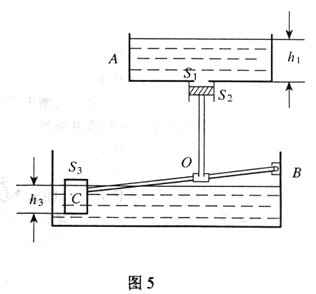
14．某工厂设计了一个蓄水池（如图5所示），水源A罐的夜面高度h₁保持不变。罐底有一个小出水口，面积为S₁。孔下通过一个截面积为S₂活塞与杠杆BC相连。杠杆可绕B端上下转动，另一端有一个中空的圆柱形浮子，横截面积为S₃，BO是杠杆总长的$\frac{1}{3}$。原设计打算当杠杆水平时，浮子浸入水深为h₂，活塞恰好能赌住出水口，但在使用时发现，活塞离出水口尚有极小一段距离时，浮子便不再上浮，此时浮子没入水深为h₃。为了使活塞自动堵住出水口，只得将浮子的重量减去G'。试求浮子应减去重量G'的大小。（活塞及连杆的重量不计，杠杆所受浮力不记。）
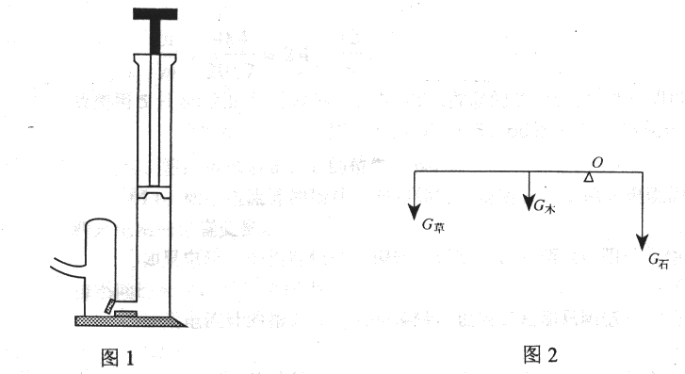
参考答案
一、如图1所示，在小筒右侧进气管处应装有活门，空气只能进入小筒，不能从小筒回到右侧大筒。这种气筒的特点是：打气时能在小筒中储存压缩气体，比较均匀地向车胎里打气。
（正确画出图得4分，正确答案再得4分）
二、解：受力分析如图2所示。 （1分）
木棒重 G_{木}=m_{木}g=p_{木}V_{木}g=p_{木}πrr_{木}²l_{木}g. （2分）
代入数值，得：G_{木}=847.8牛。 （1分）
根据杠杆平衡条件，有：G_{柴}=$\frac{3}{4}$l+$\frac{1}{4}$G_{木}l=$\frac{1}{4}$G_{石}l. （2分）
代入数值，得：G_{石}=3848牛。 （1分）
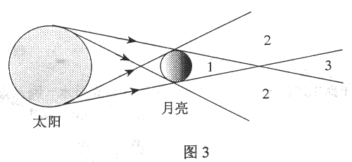
三、如图3所示。
（答出日全食区域1得3分，答出日偏食区域2再得3分，答出日环食3再得3分）
四、解：只把电烙铁接在电路里，断开其它所有用电器。
1．记下电度表盘转一周所用的时间t。 （1分）
电度表盘转一周，用电器所做的功为 W=$\frac{U^{2}}{R}t$ （1分）
2．记下额定电压下电度表盘转一周所用的时间t*。 （2分）
得出：$\frac{U_{额}^{2}}{R}t∗$= $\frac{U^{2}}{R}t$ （2分）
所以，U=$\sqrt{\frac{U_{额^{2}}}{R}}t∗$。 （2分）
或：2.从铭牌可知，电烙铁的额定功率为P_{额},额定电压为U_{额},电度表为n转/千瓦时，可知电烙铁的电阻 R= $\frac{U_{额}^{2}}{P_{额}}$ （2分）
电度表盘每转一周，用电器所做的功为 W= $\frac{3\text{.}6×{\text{10}}^{6}焦}{n}$ （2分）
可得：W=$\frac{U^{2}{\text{tP}}_{额}}{U_{额}^{2}}=\frac{3\text{.}6×{\text{10}}^{6}焦}{n}$
U=$\sqrt{\frac{3\text{.}6×{\text{10}}^{6}焦}{\text{ntP}}}U_{额}$。 （2分）

五、解：1分45秒=105秒。 车速 υ=$\frac{s}{t}=\frac{\text{12}\text{.}5米×\text{84}}{\text{105}秒}=\text{10}米/秒$. （2分）
设车身长为l，山洞长为L，
小华听到笛声时，车进洞距离为l',笛声传播距离为l-l' （2分）
所用时间为$t=\frac{s}{v}=\frac{l}{\text{340}米/秒+v}$或$t=\frac{s}{v}=\frac{l−l'}{\text{340}米/秒}$ （2分）
于是有 $v×\frac{l}{\text{340}米/秒+v}=l'$ 或$v×\frac{l−l'}{\text{340}米/秒}=l'$ （2分）
代入数据，得：l'=$\frac{l}{\text{35}}$. （1分）
小华从听到笛声到火车车尾出洞，行驶的距离为
l+L-l'=V105秒。 （2分）
代入数据，得：L=880米。 （1分）
六、答：(1) ①把秤砣放在定盘星上，看杆秤是否平衡。 （1分）
②再将2千克的标准砝码放在秤盘里，看杆秤平衡时，秤砣是否放在2千克的位置上。 （1分）
③最后看秤杆上的刻度是否均匀。 （1分）
若①平衡，②在2千克的位置上，③均匀，则此杆秤是准确的。 （1分）
（2）①不挂重物时，把秤砣放在秤杆上，平衡时记下位置。 （1分）
②再把2千克的标准砝码放在秤盘里，移动秤砣，记下平衡位置。（1分）
③在两刻度（即两平衡位置）间均匀分成40等份。 （1分）
七、解：（1）不能各取一只串联使用。 （1分）
60瓦灯的电阻 R₁=$\frac{U_{1}^{2}}{P_{1}}=\frac{(\text{110}伏)^{2}}{\text{60}瓦}$=201.7欧 （1分）
25瓦灯的电阻 R₂=$\frac{U_{2}^{2}}{P_{2}}=\frac{(\text{110}伏)^{2}}{\text{25}瓦}$=484欧 （1分）
串联后，25瓦灯的电压为U₂，根据串联分压，
$\frac{U_{2}}{U}=\frac{R_{2}}{R_{1}+R_{2}}$
U₂= $\frac{R_{2}U}{R_{1}+R_{2}}$ （2分）
代入数据，解得：U₂=155伏，超过了灯的额定电压。 （2分）
（2）设使用60瓦的灯m只，使用25瓦的灯n只，分别并联后再串联使用，各分压110伏时，才能正常发光，
此时有：$\frac{R_{1}}{m}=\frac{R_{2}}{n}$
$\frac{n}{m}=\frac{\text{484}}{\text{201}\text{.}7}≈2\text{.}4=\frac{\text{12}}{5}$ 。 （1分）
故使用5只60瓦的灯并联后，再与12只并联的25瓦的灯串联即可。（1分）
（3）此时总功率为W=W₁+W₂=560瓦+1225瓦=600瓦。 （2分）
八、答：将电阻a 、c的位置交换， （1分）
（1） 如果电流计的指针仍向右偏转，说明a、c两只电阻的阻值相同，再将a 、d两只电阻的位置交换。 （1分）
① 如果电流计的指针仍向右偏转，说明a、d两只电阻的阻值也相同，则b是那只阻值不同的电阻，且其值偏小。 （2分）
② 如果电流计的指针改为向左偏转，说明d是那只阻值不同的电阻，且其值偏大。 （2分）
（2）如果电流计的指针改为向左偏转，说明a、c两只电阻中有一只电阻的阻值与其他电阻不同，再将a、d两只电阻的位置交换 , （1分）
①如果电流计的指针仍向左偏转，说明a、d的阻值相同，则c是那只阻值不同的电阻，且其值偏小。 （2分）
②如果电流计的指针改为向右偏转，说明a是那只阻值不同的电阻,且其值偏大。 （2分）
（如果答案正确，但分析过程中交换电阻超过两次，从本题得分中扣去2分。）
九、解：1，原理：当石蜡块漂浮在水面时，由F_{浮}=G (1分)
可得：ρ_{蜡}=$\frac{V_{排}}{V_{蜡}}$ρ_{水} . (2分)
设从同一水位高度，从同一根胶皮滴管滴出的每滴水滴的体积V₀相同，则有
V_{排}=n₁V₀ , V_{蜡}=n₂V₀. (1分)
$\frac{V_{排}}{V_{蜡}}=\frac{n_{1}V_{0}}{n_{2}V_{0}}=\frac{n_{1}}{n_{2}}$ (1分) ρ_{蜡=}$\frac{n_{1}}{n_{2}}$ρ_{水} .
2．实验步骤：
（1） 将杯子甲装满水，轻轻放入待测蜡块，排除部分水之后，小心取出蜡块。用另一个杯子乙装满水，利用橡皮滴管的虹吸现象，把乙杯中的水逐滴滴入甲杯，直至甲杯水位恢复原来装满的状态。此过程中必须记下滴入甲杯的全部水滴数n₁. （3分）
（2）在将蜡块用大头针顶住，使之完全浸入甲杯水中，待完全排出后，小心取出蜡块，再重复上一步骤的方法，将水逐滴滴满甲杯，记下这次总水滴数n₂。 (3分)
3．公式： ρ_{蜡=}$\frac{n_{1}}{n_{2}}$ρ_{水} . （1分）
十、设浮子原重为G，杠杆长为l。浮子减重G'后，由倾斜变文水平。
上升高度为h₃-h₂, (1分)
活塞上升Δh=$\frac{h_{3}−h_{2}}{3}$。 (2分)
活塞减重前，杠杆平衡时
（S₃ h₃ρ_{水}g-G）l=$\frac{1}{3}$ρ_{水}gS₂(h₁+Δh) (1) (3分)
浮子减重后
〔S₃h₂ρ_{水}g-(G-G')〕l=$\frac{1}{3}$ρ_{水}gS₁h₁ (2) (3分)
解上面的联立方程，可得
G'=$\frac{1}{3}$ρ_{水}g〔S₁h₁+3S₃(h₃-h₂)-S₂(h₁+$\frac{h_{3}−h_{2}}{3}$)〕 (3分)

